**Реферат**

Курсовой проект содержит страницы пояснительной записки, использованных источников.

ВЕБ-СТРАНИЦА, HTML, CSS, JS, СТРУКТУРА, ВЕРСТКА, ИНТЕРНЕТ-МАГАЗИН, СНОУБОРД, БЛОК, БИБЛИОТЕКА, АДАПТИВ, ВАЛИДНОСТЬ, ПРОЕКТ, САЙТ, БИБЛИОТЕКА, ЭЛЕМЕНТ

Цель данного курсового проекта – разработка адаптивного сайта интернет-магазина сноубордов.

В проекте присутствует анализ сайтов-аналогов со схожей темой, а также проверка соответствия кода сайта по стандарту HTML5. Проект реализовался, строго ориентируясь на ранее разработанный макету в Figma с последующими адаптивными версиями.

В результате был разработан собственный многостраничный сайт, поддерживаемый большинству современных браузеров и прошедший проверку на валидность кода.

Курсовой проект включает:

* Обзор тематики разрабатываемого сайта и используемых технологий
* Обзор сайтов-аналогов
* Проектирование веб-страниц
* Описание верстки интернет-магазина
* Описания адаптива сайта
* Тестирование разработанного сайта

**Содержание**

Введение 4

1. Аналитический обзор 5

1.1 Обзор предметной области 5

1.2 Обзор Аналогов 5

1.2.1 Обзор аналога evo.com 6

1.2.2 Обзор аналога rei.com 10

1.2.3 Обзор аналога backcountry.com 13

1.3 Обзор технологий и программных средств 16

2. Проектирование 18

2.1 Описание страниц проекта 18

2.2 Структурная схема проекта 24

3. Реализация проекта 26

3.1 Описание верстки 26

3.2 Адаптивная верстка 30

4. Тестирование 31

4.1 Кроссбраузерное тестирование 31

4.2 Проверка валидности кода 32

Заключение 33

Список использованных источников 34

# **Введение**

Наш курсовой проект направлен на освоение ключевых принципов эффективной верстки для интернет-магазина сноубордов. Основной задачей данного курсового проекта является разработка собственного адаптивного веб-сайта, предназначенного для продажи сноубордов различных моделей и брендов. Создание этого проекта осуществляется с учетом потребностей клиентов всех возрастных категорий, которые ищут удобный и надежный способ приобретения качественного снаряжения для зимних видов спорта.

В современном мире интернет-магазины занимают важное положение в розничной торговле, предоставляя покупателям возможность выбора и покупки товаров без необходимости физического присутствия в магазине. Это особенно актуально для товаров, таких как сноуборды, где важны не только качество, но и соответствие индивидуальным предпочтениям каждого клиента.

Преимущества интернет-магазина сноубордов включают в себя широкий ассортимент товаров, возможность сравнения моделей, просмотра подробных описаний, а также удобство сравнения цен. Кроме того, интернет-магазин позволяет клиентам оставить отзывы, что дополнительно обогащает информацию и помогает другим потребителям принять взвешенное решение при выборе сноуборда.

С учетом того, что люди в поисках качественных сноубордов могут находиться в разных местах, создание интернет-магазина позволяет нам преодолеть географические ограничения и обеспечить доставку товаров в любую точку страны. Это расширяет нашу аудиторию и делает наши товары доступными для клиентов в различных регионах.

Основные аспекты нашего проекта включают грамотную верстку, валидность страниц, высокую производительность, адаптивность под различные устройства, особенно на мобильных устройствах, и создание интуитивно понятного интерфейса. Нацеленность на эти аспекты является ключевым фактором в достижении цели проекта — создания эффективного и привлекательного интернет-магазина сноубордов.

**1. Аналитический обзор**

**1.1 Обзор предметной области**

Сфера зимних видов спорта и, в частности, сноубординг, представляет собой динамично развивающуюся область, привлекающую внимание множества энтузиастов по всему миру. В последние годы интерес к сноубордингу стал неотъемлемой частью культуры активного образа жизни, что повлекло за собой увеличение спроса на качественное снаряжение и сноуборды.

Сноуборды являются ключевым элементом экипировки для зимних любителей этого вида спорта. Однако, выбор правильного сноуборда среди разнообразия моделей, брендов и технологических решений может представлять собой сложную задачу для покупателя. Именно в этом контексте интернет-магазины, специализирующиеся на сноубордах, играют важную роль, предоставляя покупателям удобные и информативные ресурсы для выбора оптимального снаряжения.

С развитием технологий, интернет-магазины сноубордов становятся не только местом для покупки, но и важным источником информации о новинках в индустрии, обзорах товаров, советах по выбору сноуборда и технике катания. Важным фактором успешности таких интернет-магазинов является их способность предоставлять клиентам не только качественный товар, но и ценную информацию, создавая тем самым уникальный опыт покупки.

При анализе предметной области важно также учитывать тенденции в дизайне и функциональности интернет-магазинов, а также особенности адаптации сайтов под различные устройства, чтобы обеспечить приятный и удобный опыт использования ресурса для всех категорий пользователей. В свете этих факторов, создание и оптимизация интернет-магазина сноубордов представляет собой стратегически важный шаг для привлечения клиентов и укрепления позиций в конкурентной среде данного рынка.

# **1.2 Обзор Аналогов**

В современной среде веб-разработки важно не только тщательно изучить теоретические аспекты компьютерных языков разметки, но и провести практическое исследование актуальных интернет-ресурсов, работающих в схожей предметной области. Раздел "Обзор аналогов" направлен на аналитическое рассмотрение трех ведущих интернет-магазинов в сфере сноубординга: Backcountry, Evo и REI. Этот обзор будет сосредоточен на критериях, которые существенны с точки зрения конечного пользователя, а также на технических аспектах, таких как соответствие стандартам HTML5 и валидность кода.

Выбор аналогов осуществлялся на основе их популярности, репутации в индустрии сноубординга, а также разнообразия предоставляемых продуктов и сервисов. Три выбранных сайта представляют собой успешные онлайн-ретейлеры, активно взаимодействующие с целевой аудиторией и предоставляющие разнообразный ассортимент товаров и услуг.

***Критерии обзора:***

*Анализ с точки зрения покупателя:*

1. Обзор пользовательского интерфейса и удобства навигации.
2. Исследование предоставляемой информации о продуктах, включая описания, изображения и отзывы.
3. Оценка дополнительных сервисов, таких как блоги, обучающие материалы и сообщества.

*Соответствие HTML5:*

1. Проверка использования современных технологий HTML5 в структуре веб-страниц.
2. Оценка эффективности использования тегов и элементов HTML5 для повышения функциональности и визуального восприятия.

*Проверка сайта на валидность:*

1. Анализ степени соответствия кода веб-страниц стандартам HTML5 и CSS.
2. Использование инструментов проверки валидности для выявления потенциальных ошибок и недочетов.

*Вывод:*

1. Обобщение результатов анализа с акцентом на выявление сильных и слабых сторон каждого сайта с точки зрения покупателя и технических характеристик.
2. Формирование заключения о том, какие элементы могут быть вдохновением или предостережением при разработке собственного веб-сайта для продажи сноубордов.

## **1.2.1 Обзор аналога evo.com**

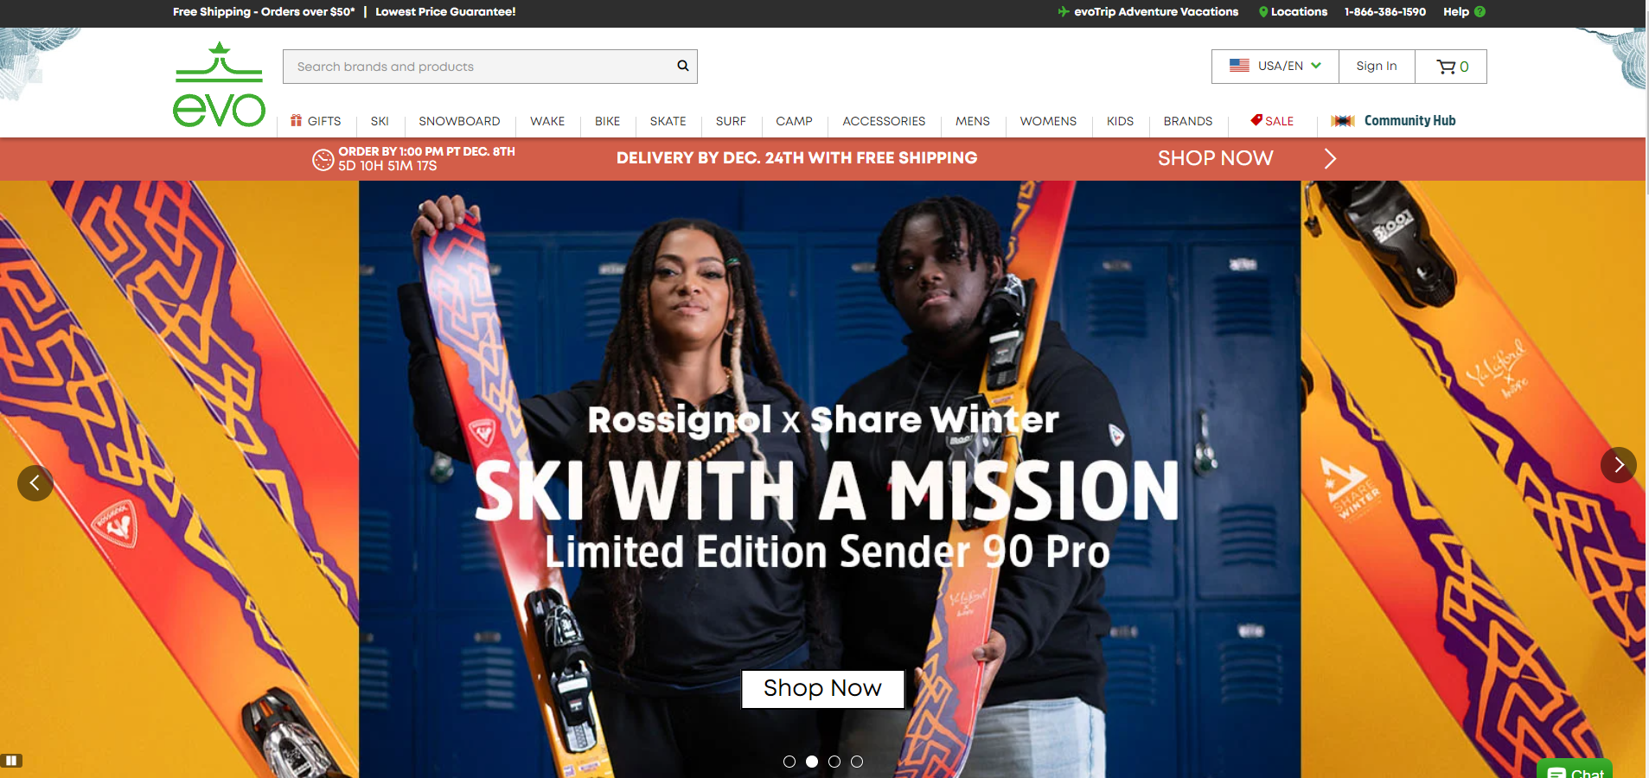

Рисунок 1.1 – Главная страница «evo.com»[1]

Evo.com - это ведущий онлайн-ритейлер, специализирующийся на продаже товаров для активного отдыха. Сайт предлагает широкий ассортимент товаров, включая одежду, обувь, аксессуары и оборудование для различных видов активного отдыха, таких как горные лыжи, сноуборд, серфинг, велосипеды и многое другое¹.

Главная страница сайта представляет собой витрину с изображениями товаров, актуальными предложениями и скидками. В верхней части страницы расположено горизонтальное меню с категориями товаров, что облегчает навигацию по сайту. В нижней части страницы пользователи могут найти информацию о компании, политике конфиденциальности, условиях использования и контактные данные.

С точки зрения покупателя, сайт предлагает удобный и интуитивно понятный интерфейс. Пользователи могут легко найти интересующий их товар, используя функцию поиска или переходя по категориям в меню. Каждый товар сопровождается подробным описанием, фотографиями и отзывами покупателей, что помогает сделать обоснованный выбор.

Относительно структуры сайта Evo.com можно подчеркнуть, что он характеризуется четким и логичным разделением на различные блоки, каждый из которых направлен на основной контент. Шапка сайта содержит контактную информацию и поисковое поле, обеспечивая быстрый доступ к необходимым товарам. Навигационное меню предоставляет ясные категории, включая сноубординг, лыжи, одежду и аксессуары, облегчая процесс поиска.

Главная страница выделяется динамичными графическими элементами, демонстрирующими продукцию и создающими атмосферу активного образа жизни. Кроме того, сайт содержит блоки с акциями, новинками, бестселлерами, скидками и брендами, объединенными в едином стиле, что способствует легкому восприятию контента и ускоряет поиск для потенциальных клиентов.

Дополнительная информация, включая контактные данные и упрощенное навигационное меню, умело встроены в подвал страницы, сохраняя стилистическую целостность. В целом, структура сайта Evo.com обеспечивает удобство использования, позволяя пользователям не только совершать покупки, но и получать дополнительную информацию через разнообразный контент.

Иерархия сайта Evo.com представляет собой логически структурированное пространство, где главная страница служит центральной точкой входа. Навигационное меню ясно определяет основные категории, такие как сноубординг, лыжи и аксессуары, в то время как баннеры и блоки с акциями и брендами обеспечивают дополнительные пути исследования. Страницы товаров содержат детальную информацию, а блог и раздел обучения дополняют опыт пользователя. В подвале страницы расположены дополнительные ресурсы и контактная информация, создавая целостную и удобную иерархию для посетителей.

Исходя из результпаатов теста на валидность для веб-страницы сайта Evo.com, можно сделать следующие выводы:

*Ошибки (Errors):*

1. Присутствуют атрибуты, которые не допускаются в указанных контекстах, такие как "meta" и "autocorrect".
2. Обнаружен атрибут "charset" на элементе "meta" после первых 1024 байтов.
3. Обнаружены текстовые элементы ("g", "style") в контекстах, где они не допускаются.
4. Элемент "img" отсутствует обязательный атрибут "src", а также обязательный атрибут "alt" для предоставления альтернативного текста изображениям.

*Предупреждения (Warnings):*

1. Ненужный атрибут "type" для ресурсов JavaScript.
2. Ненужный атрибут "type" для элемента "style".
3. Ненужная роль "banner" для элемента "header".
4. Возможное неправильное использование "aria-label".
5. Отсутствие заголовка для секции, что может повлиять на семантику веб-страницы.

*Информационные сообщения (Info messages):*

1. Нет эффекта от слэша в закрывающих тегах пустых элементов, что, возможно, может влиять на производительность.

Обнаруженные ошибки и предупреждения свидетельствуют о том, что в коде страницы Evo.com есть некоторые нарушения стандартов валидности HTML и семантики. Рекомендуется внимательно проверить и исправить указанные проблемы для улучшения качества веб-страницы и ее совместимости с веб-стандартами.

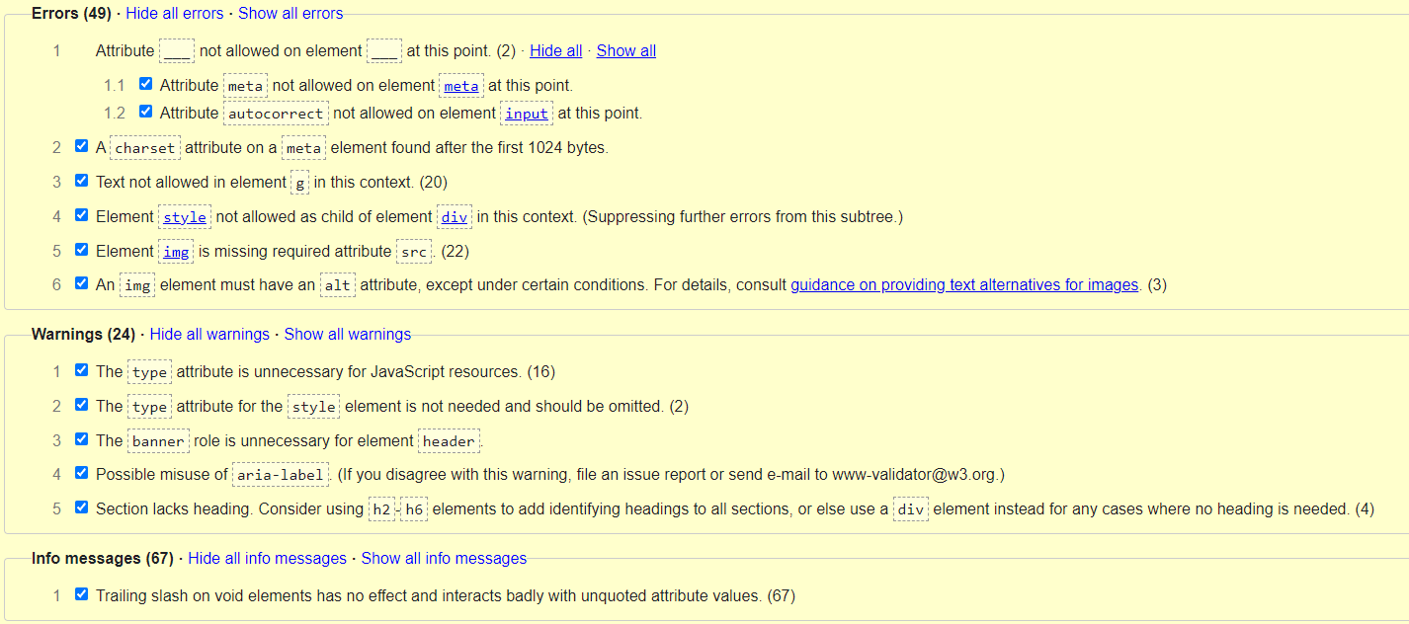

Рисунок 1.2 – изображение результата теста на проверку валидности сайта «evo.com»

Адаптив выполнен для всех современных устройств и выполняет свою задачу должным образом. В качестве проверки функциональности адаптива были выбраны экраны мобильных устройств Apple и Samsung.

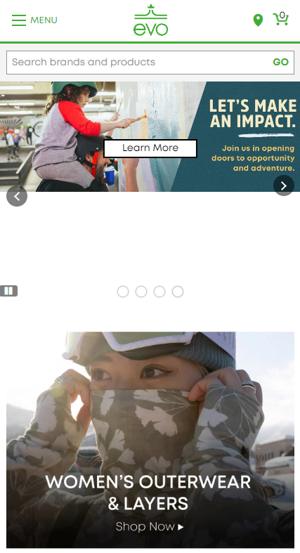

Рисунок 1.3 – Изображение сайта на мобильном устройстве IPhone 14 PRO Max с шириной в 430px

На основе проведенного анализа, можно сделать следующие выводы относительно веб-сайта Evo.com:

*Валидность:*

Обнаружены ошибки и предупреждения, связанные с атрибутами, текстом в некорректных контекстах и отсутствием обязательных атрибутов для изображений. Рекомендуется внимательно проверить и исправить эти недочеты, чтобы соответствовать стандартам валидности HTML.

*Структура:*

Сайт Evo.com имеет ясную и логичную структуру, разделенную на блоки, что обеспечивает удобство навигации для посетителей. Информационные блоки, такие как акции, бренды и новинки, стилизованы единообразно, что способствует восприятию контента.

*Иерархия:*

Иерархия сайта хорошо продумана, начиная от главной страницы и навигационного меню до подразделов и страниц товаров. Это обеспечивает пользовательский опыт с легким доступом к различным разделам и продуктам.

*Адаптивность сайта:*

Веб-сайт проявляет высокий уровень адаптивности, обеспечивая пользователям комфортное взаимодействие на различных устройствах. Мобильная адаптация сайта великолепно сочетается с дизайном, предоставляя интуитивно понятное и оптимизированное пространство для пользователей смартфонов и планшетов.

Резиновая сетка и гибкая компоновка элементов гарантируют, что визуальное представление сайта остается сбалансированным и читаемым на различных размерах экранов. Адаптивные изображения и шрифты совместно создают приятный внешний вид и обеспечивают высокую производительность загрузки страниц.

Бурный рост популярности мобильных устройств делает акцент на адаптивности более важным, и Evo.com успешно выдерживает вызов, предоставляя пользователям качественный и современный мобильный опыт.

В целом, несмотря на обнаруженные валидационные ошибки, структура и иерархия Evo.com создают удобное и современное пространство для посетителей, а предположительная адаптивность поддерживает доступность сайта на различных устройствах. Рекомендуется внимательное исправление выявленных недочетов с целью дополнительного улучшения пользовательского опыта и соответствия веб-стандартам.

## **1.2.2 Обзор аналога rei.com**

Сайт rei.com представляет собой онлайн-платформу, специализирующуюся в продаже широкого ассортимента товаров, ориентированных на активный отдых, приключения на открытом воздухе и спорт. Разнообразие продукции включает в себя экипировку для горных лыж, сноубординга, велоспорта, путешествий, а также одежду, обувь и аксессуары, предлагая пользователям разносторонние возможности для полноценного ведения активного образа жизни.

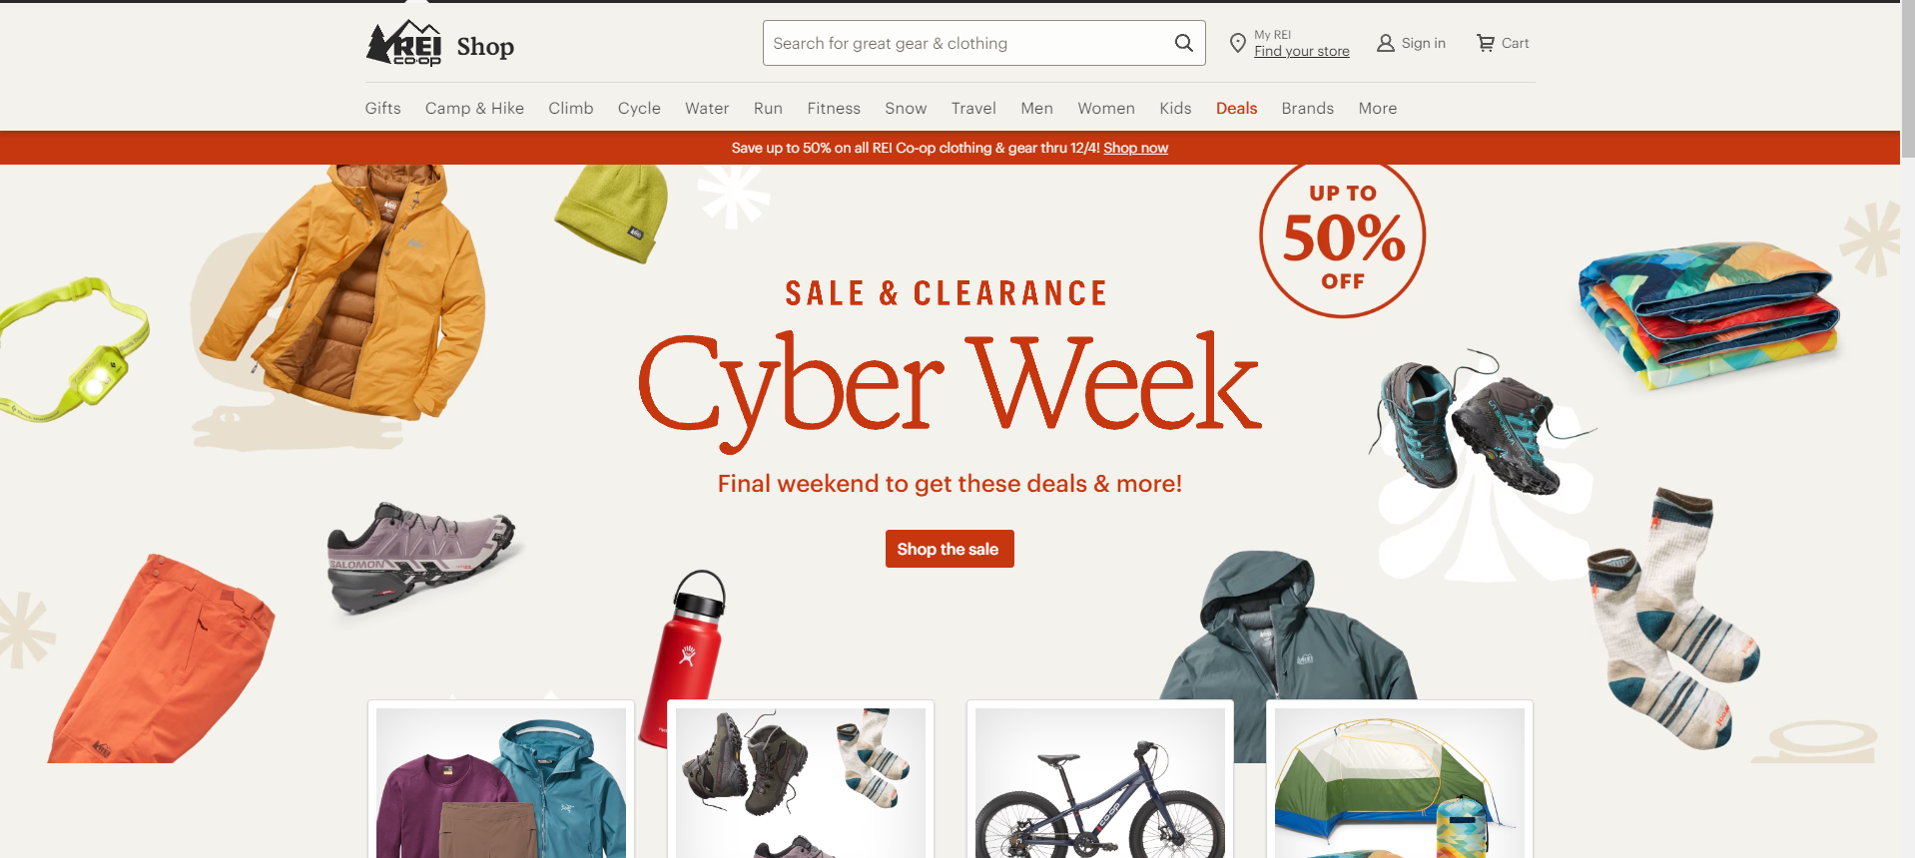

Рисунок 1.4 – Изображение главной страницы «rei.com» [2]

На верхней части сайта rei.com находится шапка, включающая логотип компании и удобное поисковое поле, облегчающее посетителям нахождение интересующих товаров. Под шапкой расположено навигационное меню, обеспечивающее простую навигацию по разделам сайта и быстрый доступ к нужным разделам.

Главная страница сайта представляет разнообразные товары, акции, новинки, бестселлеры и скидки. Каждый товар снабжен подробным описанием, фотографиями и отзывами покупателей, что помогает пользователям принимать обоснованные решения. В нижней части сайта находится подвал, содержащий дополнительную информацию о компании, политике конфиденциальности, условиях использования и контактных данных. Такая структура обеспечивает удобную и эффективную навигацию, а также предоставляет посетителям полный спектр информации о компании и её продукции.

Иерархия сайта REI.com тщательно структурирована с учетом наилучшего опыта для пользователей, обеспечивая следующие уровни:

Главная страница представляет собой первый этап, где посетители получают общее представление о доступных товарах и текущих акциях. Второй уровень включает в себя категории товаров, такие как горные лыжи, сноуборды и горные велосипеды, направляя пользователей к необходимой продукции. Далее, на третьем уровне, появляются подкатегории товаров, уточняющие параметры выбора, например, разделение горных лыж по полу или возрастной группе. Четвертый уровень представлен страницами отдельных товаров, на которых пользователи находят подробные описания, фотографии, отзывы и ценовую информацию. Наконец, последний этап включает в себя корзину и оформление заказа, завершая пользовательский путь.

Такая структура спроектирована для обеспечения удобства и легкости навигации, позволяя пользователям быстро находить и приобретать интересующие их товары.

Из результатов теста на валидность сайта rei.com видно, что есть несколько обнаруженных ошибок и предупреждений.

Ошибки включают в себя наличие дубликатов идентификаторов, атрибутов, которые не допускаются в определенных контекстах, а также проблемы с атрибутами и стилями CSS. Например, у элемента meta не указан атрибут content для значения X-UA-Compatible, а также обнаружены дубликаты идентификаторов gnav-style и gnav-script.

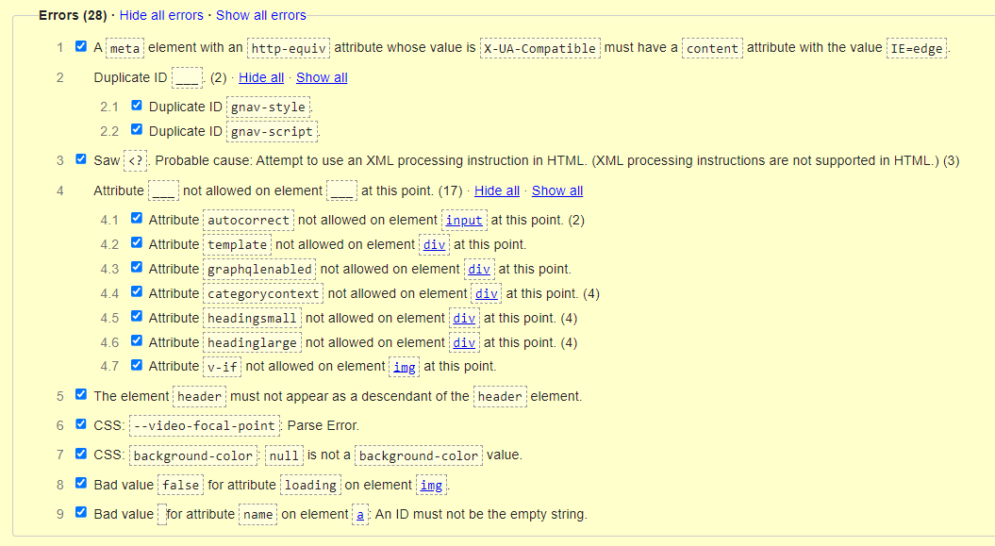

Рисунок 1.5 – Изображение результатов тестирования

сайта “rei.com” на валидность

Предупреждения включают в себя лишние атрибуты, необязательные роли для элементов, отсутствие заголовков в некоторых секциях, а также использование устаревших атрибутов, таких как name.

В целом, хотя большинство из этих проблем могут не существенно влиять на отображение сайта для конечного пользователя, рекомендуется исправить обнаруженные ошибки и предупреждения для повышения общей стабильности и соответствия стандартам веб-разработки.

Важным аспектом адаптивности сайта REI.com является его способность обеспечивать удобное и эффективное взаимодействие для пользователей различных устройств. Например, меню навигации, расположенное в верхней части сайта, автоматически адаптируется для удобства использования на мобильных устройствах. Кроме того, изображения и текст на сайте также подстраиваются под размер экрана, обеспечивая четкое и удобное отображение контента. Это обеспечивает удобство и эффективность для всех пользователей, независимо от устройства, которое они используют для доступа к сайту.



Рисунок 1.6 – изображение мобильной

версии “rei.com” на IPhone 12 PRO Max

Подводя итог анализа, можно уделить внимание основных ошибкам, которые есть на данном сайте и которые следует избежать. В особенности это касается валидности кода. Также среди ошибок можно выделить несовершенный адаптив и частично сложный интерфейс на больших экранах.

*Вывод:*

Сайт rei.com представляет разнообразный ассортимент товаров для активного отдыха с удобной и структурированной навигацией. Результаты теста на валидность выявили некоторые технические ошибки, но они не существенно влияют на конечного пользователя. Адаптивность сайта оценивается положительно, обеспечивая удобство взаимодействия на различных устройствах. В целом, rei.com представляет собой функциональную и привлекательную онлайн-платформу для любителей активного образа жизни.

## **1.2.3 Обзор аналога backcountry.com**

Backcountry.com - это ведущий онлайн-ритейлер, специализирующийся на продаже товаров для активного отдыха. Сайт предлагает широкий ассортимент товаров, включая одежду, обувь, аксессуары и оборудование для различных видов активного отдыха, таких как горные лыжи, сноуборд, серфинг, велосипеды и многое другое.

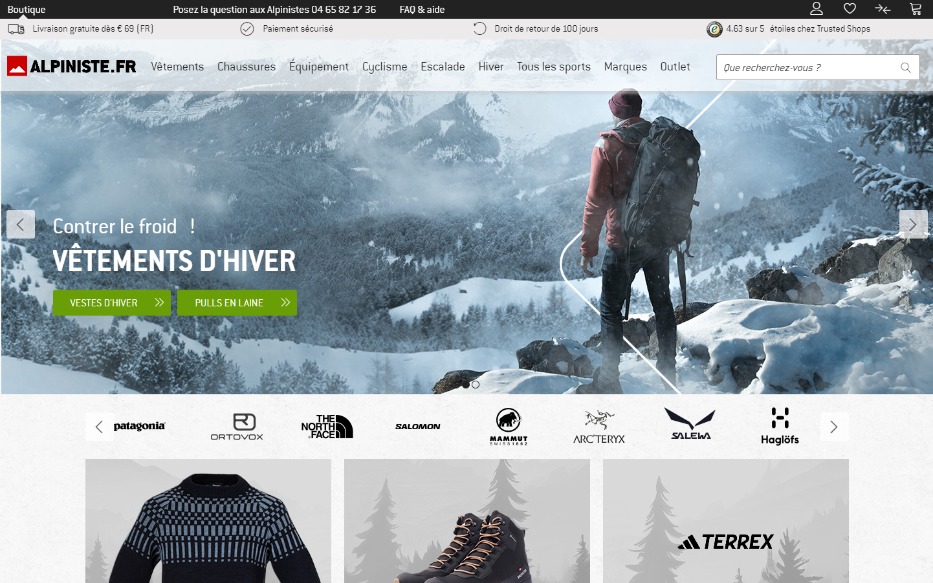

Рисунок 1.7 – Изображение главной страницы сайта «Backcountry.com» [3]

Сайт имеет четкую и логическую структуру, которая обеспечивает удобство и эффективность для пользователей. В верхней части сайта расположена шапка, содержащая логотип компании и поисковое поле. Ниже шапки сайта расположено навигационное меню, которое помогает пользователям легко навигировать по сайту и быстро переходить к нужным разделам.

На главной странице сайта представлены различные товары, акции, новинки, бестселлеры и скидки. Каждый товар сопровождается подробным описанием, фотографиями и отзывами покупателей, что помогает сделать обоснованный выбор. В нижней части сайта расположен подвал, который содержит дополнительную информацию о компании, политику конфиденциальности, условия использования и контактные данные.

Иерархия сайта организована таким образом, чтобы обеспечить удобство и эффективность для пользователей. На главной странице сайта представлены различные товары, акции, новинки, бестселлеры и скидки. Каждый товар сопровождается подробным описанием, фотографиями и отзывами покупателей, что помогает сделать обоснованный выбор. В нижней части сайта расположен подвал, который содержит дополнительную информацию о компании, политику конфиденциальности, условия использования и контактные данные.

Сайт backcountry.com содержит ряд технических ошибок и предупреждений, выявленных в процессе валидации:

*Ошибки:*

1. Отсутствие обязательных атрибутов у элемента meta.

2. Некорректные свойства CSS и неопознанные медиазапросы.

3. Наличие ошибок в атрибутах, таких как запрещенные значения и атрибуты, не допускаемые в конкретных контекстах.

4. Некорректное использование атрибутов и элементов, таких как href, getisvisible, и другие.

5. Отсутствие обязательного атрибута alt у элемента img.

*Предупреждения:*

1. Рекомендации по избеганию значений viewport, мешающих изменению размеров документа.

2. Использование области частного использования Юникода, что не рекомендуется для обмена публичными документами.

3. Устаревшие атрибуты и элементы, такие как align, charset, type для ресурсов JavaScript.

4. Ненужное использование роли "навигация" для элемента nav.

5. Отсутствие заголовков в некоторых секциях, что нарушает стандарты XML.

*Информационные сообщения:*

1. Предупреждение о том, что использование дополнительных слэшей в конце пустых элементов не оказывает влияния и может взаимодействовать негативно с неквотированными значениями атрибутов.

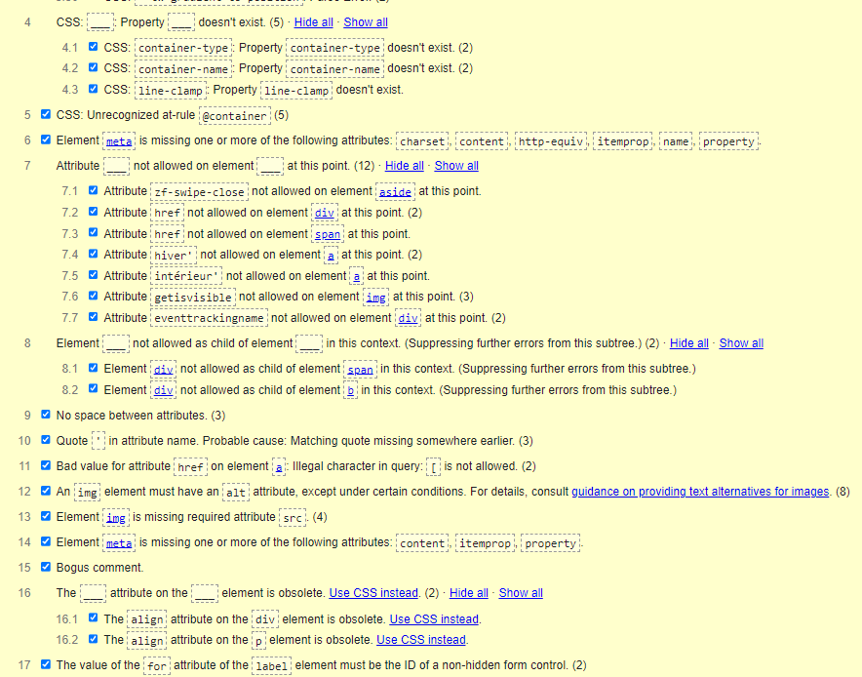

Рисунок 1.8 – Результаты тестирования сайта

«Backcountry» на валидность

*Вывод:*

Сайт backcountry.com имеет некоторые технические проблемы, такие как ошибки в HTML и CSS, а также несоблюдение современных стандартов веб-разработки. Хотя большинство из них могут не сильно влиять на конечного пользователя, рекомендуется их исправить для обеспечения стабильности и соответствия стандартам.

Сайт Backcountry.com разработан с учетом принципов адаптивного дизайна, что обеспечивает оптимальное взаимодействие и просмотр на широком спектре устройств, от настольных компьютеров до мобильных телефонов. Адаптивный дизайн сайта позволяет автоматически подстраиваться под размер экрана устройства пользователя, обеспечивая удобное и эффективное использование сайта.

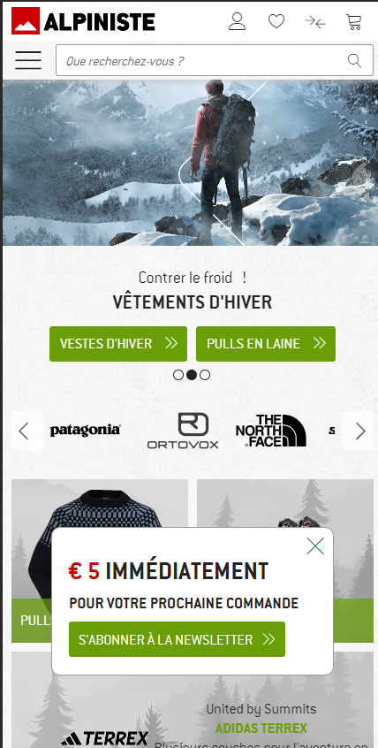

Рисунок 1.8 – Изображение мобильной версии сайта «Backcountry.com» на мобильном устройстве IPhone 12 PRO Max

Проведенный анализ различных веб-сайтов позволяет сделать несколько ключевых выводов относительно разработки веб-платформ. Важным аспектом является внимание к техническим аспектам верстки, таким как валидация и оптимизация CSS, для обеспечения стабильности и совместимости с разными устройствами.

Адаптивность веб-сайта остается важным требованием, и успешная реализация адаптивного дизайна обеспечивает удобное взаимодействие с пользователями на различных устройствах, что является ключевым элементом улучшения пользовательского опыта.

Структура и иерархия веб-сайта должны быть логичными и четко структурированными для улучшения навигации и ясности представления контента. Главные страницы могут быть сделаны более привлекательными с использованием динамичных элементов и качественной графики.

Анимации могут быть эффективным средством улучшения визуального восприятия и привлечения внимания пользователей, но их использование следует держать в разумных пределах.

В общем, рассмотренные принципы разработки веб-сайтов подчеркивают важность технической доработки для повышения стабильности и соответствия современным стандартам веб-разработки.

# **1.3 Обзор технологий и программных средств**

В процессе разработки дизайна для конкретного веб-сайта неотъемлемой частью является его верстка. Верстка – это этап формирования визуального представления веб-страницы, где дизайн разбивается на отдельные компоненты, или блоки, и последующим объединением их в единое целое с использованием языка разметки HTML.

HTML, или HyperText Markup Language, является стандартизированным языком гипертекстовой разметки, предназначенным для создания структуры веб-страниц. Он предоставляет основные элементы, такие как заголовки, параграфы, изображения, которые необходимы для правильного отображения содержимого на странице. Этот язык является фундаментальным при создании любого веб-ресурса.

Вместе с HTML часто используется CSS (Cascading Style Sheets) – язык таблиц стилей. CSS позволяет стилизовать элементы HTML, обеспечивая отделение визуального оформления от структуры документа. Сочетание HTML и CSS позволяет создавать эстетичные и гибкие веб-страницы, а также обеспечивает удобство в поддержке и редактировании кода.

Преимущества использования HTML и CSS в разработке веб-проектов огромны. HTML предоставляет семантическую разметку, что обеспечивает лучшее восприятие контента поисковыми системами. CSS позволяет создавать красивый и удобочитаемый дизайн, а также обеспечивает легкость в поддержке и изменении внешнего вида веб-страниц.

При разработке курсового проекта использование flexbox верстки становится актуальным. Flexbox (Flexible Box Layout) – это мощный модуль CSS, предназначенный для удобного размещения блоков на странице и решения проблем с выравниванием. Его гибкость и простота в использовании делают его предпочтительным выбором для создания адаптивных и современных дизайнов. Суть flexbox заключается в создании гибких контейнеров, внутри которых элементы могут легко распределяться и выравниваться в соответствии с потребностями дизайна.

Преимущества flexbox верстки включают удобное управление распределением пространства, возможность создания сложных макетов с минимальным кодом, а также простоту в создании адаптивных дизайнов, что становится важным фактором в эпоху многообразия устройств и разрешений экранов.

Таким образом, объединение HTML и CSS, а также использование flexbox верстки при разработке веб-проекта позволяет создавать современные, адаптивные и структурированные веб-страницы, предоставляя удобочитаемость, гибкость и эстетичный дизайн.

В рамках курсового проекта использованы технологии JavaScript для создания динамичного и интерактивного пользовательского интерфейса. Реализован Slick Slider с функциональностью точек индикации (dot navigation) для удобной навигации между слайдами, обеспечивая пользователям четкое представление о текущем положении в слайд-шоу.

Также внедрена функция автоматической прокрутки (autoplay), делая слайд-шоу более динамичным и привлекательным. Этот функционал позволяет пользователям наслаждаться контентом, даже в отсутствие активного взаимодействия с веб-приложением.

Тем самым достигнуто улучшение пользовательского интерфейса, делая веб-приложение более современным, удобным и привлекательным для использования.

# **2. Проектирование**

## **2.1 Описание страниц проекта**

В качестве дизайн сайта был выбран макет интернет-магазина «Boardriders» из онлайн-сервиса «Figma». Данный макет является многостраничным, мы будем рассматривать самую главную и сложную по структуре страницу.

Наиболее комплексным о своей структуре и контентом является главная страница сайта. Её основная задача – оставить приятное впечатления для пользователя, чтобы тот продолжил находится в магазине. По этой причине она состоит из множества разделенных между собой блоков, каждый из которых нацелен на привлечение внимания клиента.

После шапки в макете идут еще несколько небольших навигационных панелей, характерных для больших интернет-магазинов, чтобы облегчить поиск нужных товаров. Первая панель состоит из категорий товаров для “Мужчин”, “Женщин”, “Детей”, логотипа, а также иконок “Авторизации”, “Избранного”, “Корзины” и “Поиска”.

Следующее навигационное меню состоит из выбора типа товара: “Новинка”, “Сноуборд”, “Лыжи”, “SUP”, “Вейкборд”, “Одежда”, “Обувь”, “Распродажа”, “Бренды”, “Аксессуары”.

После навигации, макет содержит блок-слайдер, состоящий из трёх больших фотографий самых популярных, а также выгодных товаров, с указанием скидки / коллекции товара. Слева и справа имеются кнопки переключения слайдов.

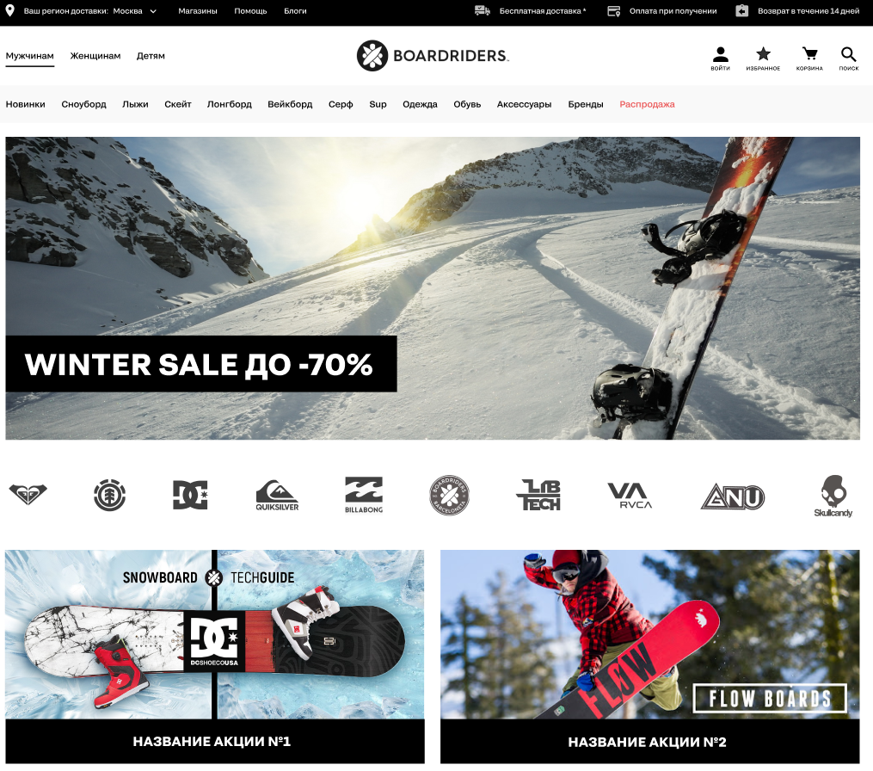

Рисунок 2.1 – Изображение первой половины макета главной страницы сайта «Boardriders»

Каждая страница данного макета имеет шапку (header), которая состоит из “Выбора региона”, “Магазины”, “Помощи”, “Блогов”, “Доставки”, “Оплаты”, “Возврата товара”.



Рисунок 2.2 – Изображение шапки сайта «Boardriders»

Подвал (footer) в макете является неотъемлемой частью сайта, предоставляя дополнительные возможности и информацию для пользователей. В нем содержится дополнительное навигационное меню, которое может включать разделы менее значимых, но важных для пользователя категорий, таких как "Контакты", "Помощь" и "О нас".

Кроме того, подвал содержит контактную информацию, такую как номер телефона компании и ссылки на геолокацию физического магазина. Эти данные могут быть ключевыми для клиентов, ищущих дополнительные способы связи или же желающих посетить магазин лично.

Особое внимание уделяется блоку "Контакты", предоставляя пользователям прямой доступ к информации, необходимой для оперативной связи с компанией. Секция "Контакты" может также включать форму обратной связи или ссылку на страницу "Контакты", где пользователи могут найти подробную информацию о способах связи.

Помимо этого, в подвале размещается информация о программе лояльности и предложение скидки в 10% при вводе почтового адреса. Это может служить стимулом для пользователей подписаться на новостную рассылку, что, в свою очередь, поможет компании поддерживать постоянный контакт с клиентами и информировать их о последних новостях и акциях.

Таким образом, подвал функционален и информативен, предоставляя пользователям дополнительные инструменты, чтобы сделать их опыт на сайте более удобным и полноценным

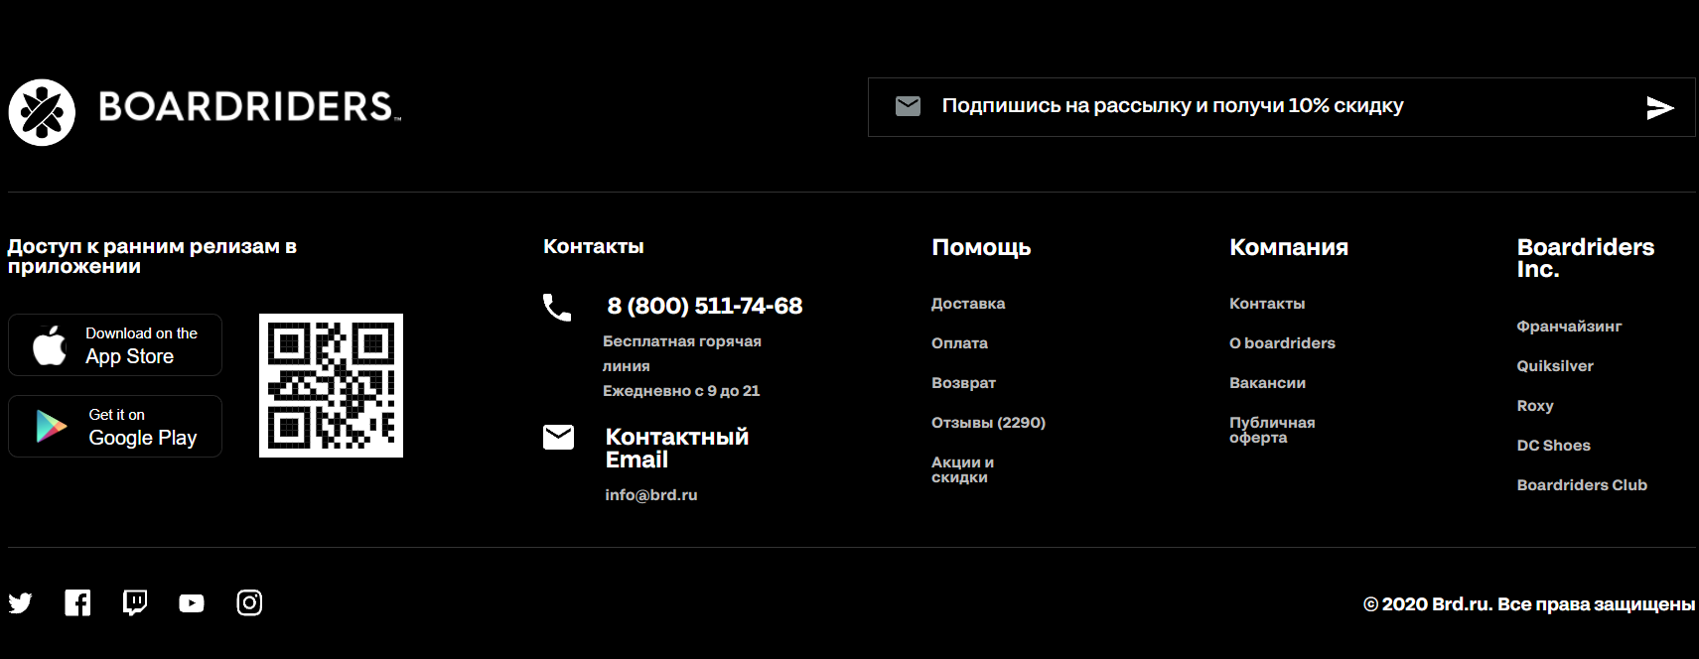

Рисунок 2.3 – Изображение подвала сайта «Boardriders»

После слайдера на главной странице сайда идет список партнеров интернет-магазина, выполненный в стиле списка логотипов, а также два блока с изображением и кратким описанием действующих акций.

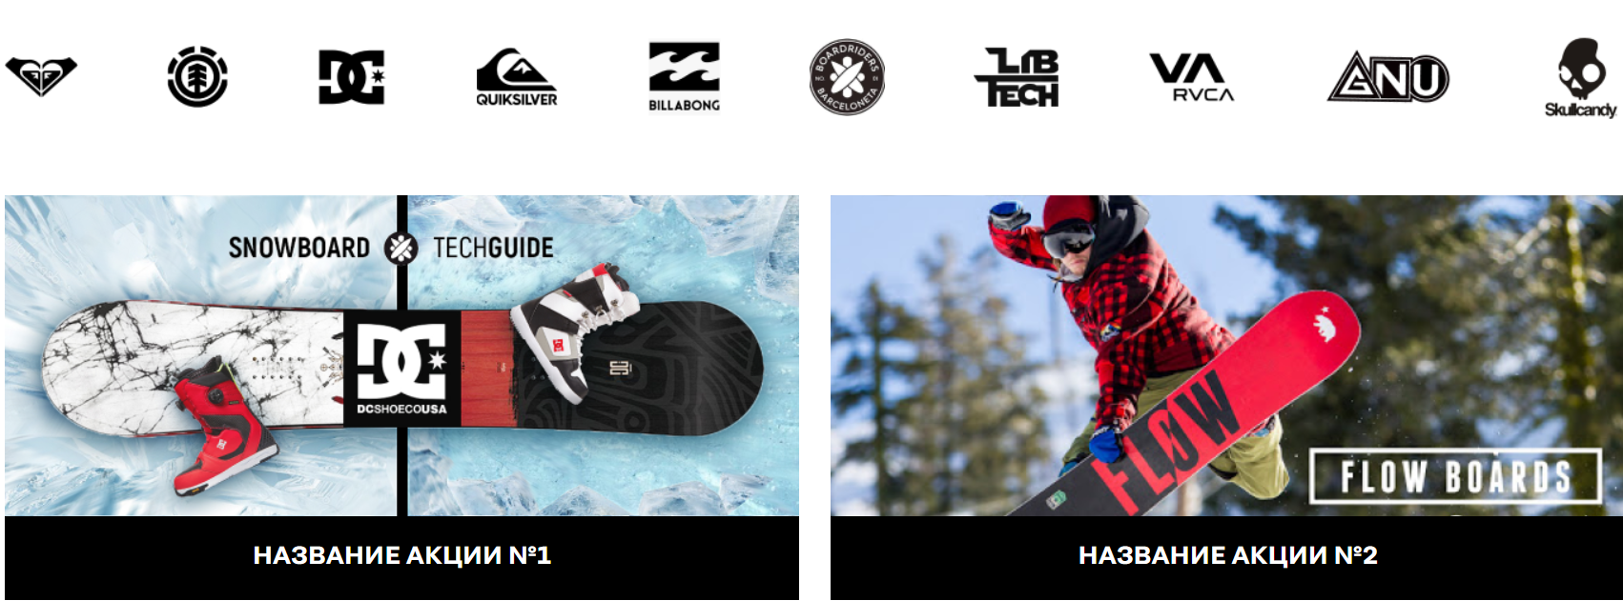

Рисунок 2.4 – Изображение списка партнеров, блока акций сайта «Boardriders»

Далее идет блок с новинками, выполненный в стандартном для интернет-магазине стиле: Карточка товара, состоящая из изображения товара, иконки добавления товара в избранное / корзину, названия товара, описание, а так же его цена. В некоторых карточках содержится так же указание скидки на товар.  
Данный блок представлен так же в виде слайдера, с кнопками слева и справа для переключения карточек товаров. Для перехода на страницу со всеми новинками, под слайдером располагается кнопка “Показать больше”.

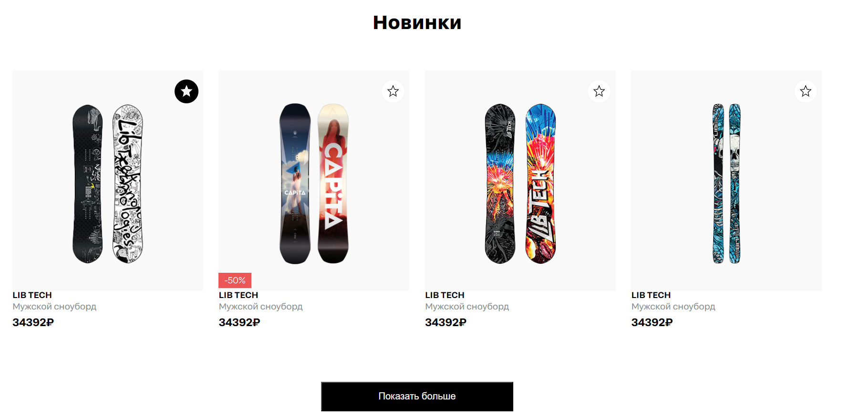

Рисунок 2.5 – Изображение новинок сайта «Boardriders»

Следующий блок содержит изображение акционного товара, занимающего весь блок. После изображения идет описание акции, а также её условия

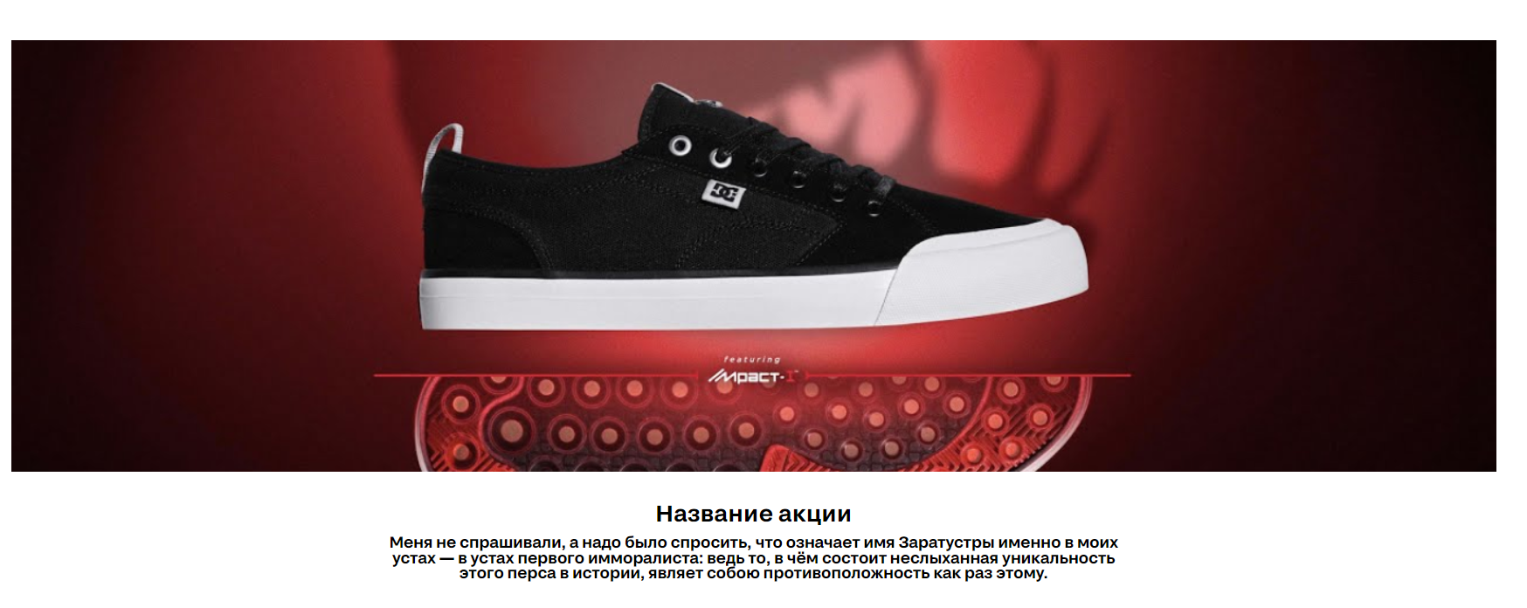

Рисунок 2.6 – Изображение акционного блока сайта «Boardriders»

Следующий блок по своей структуре полностью идентичен “Новинкам”, только уже содержит определенные товары, а именно “Коллекцию товаров из DS Shoes”. Так же как и в блоке с “Новинками”, после блока есть кнопка “Показать больше” для перехода на страницу со всеми коллекционными товарами.

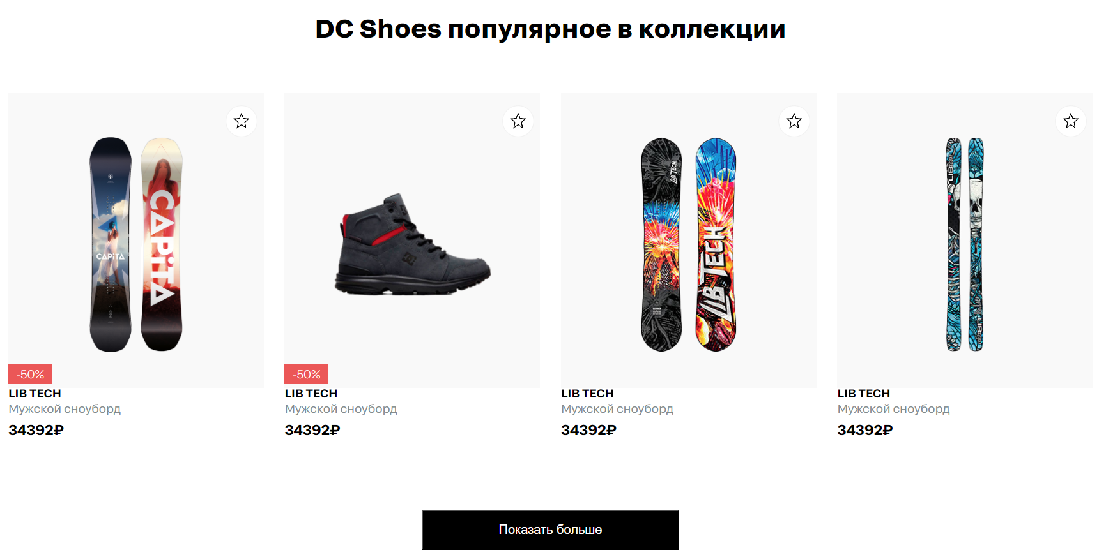

Рисунок 2.7 – Изображение блока с коллекциями сайта «Boardriders»

Далее, блок с блогом интернет-магазина, выполненный в виде слайдера, с кнопками листания слайдов влево и вправо. Сами слайды представляют собой видеоролик, с названием и описанием блога в правой части слайда. Так же, в верхнем правом углу есть возможность просмотреть “Все блоги”.

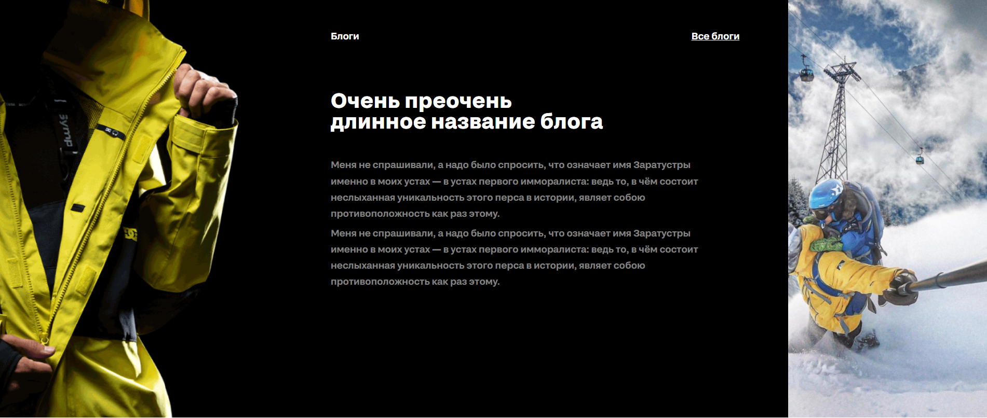

Рисунок 2.8 – Изображение блока с блогом сайта «Boardriders»

Последний блок содержит в себе несколько карточек, со скидками, а именно “Программа лояльности” с перенаправляющей кнопкой “Вступить в клуб”, а также карточка “Скидка -10%” с указанием почты в соответствующей форме.

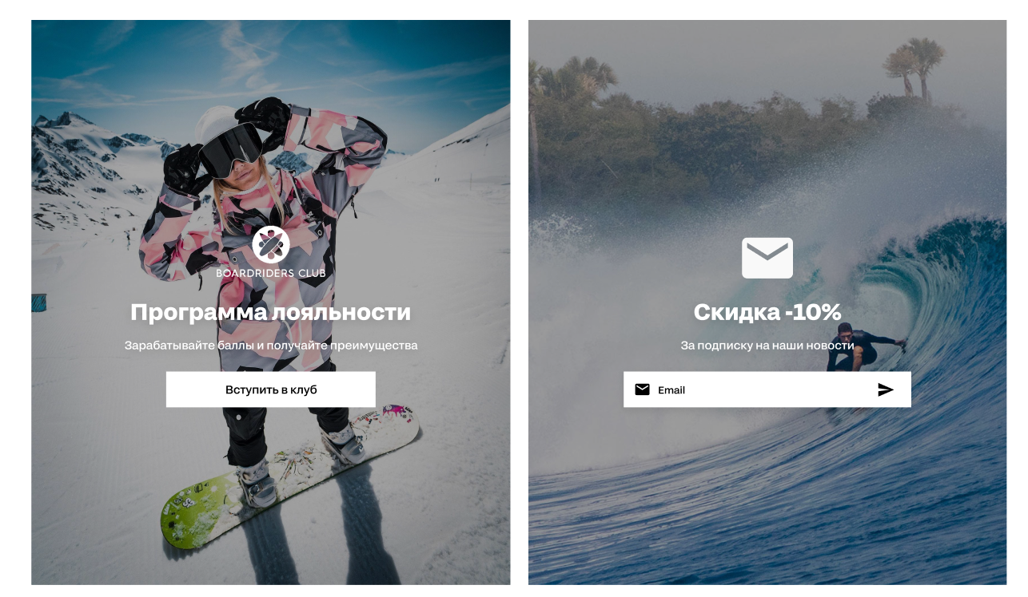

Рисунок 2.9 – Изображение блока с акциями сайта «Boardriders»

*Вывод:*

Для того, чтобы верстка сайта была более организованной, нужно иметь понимание, какую максимальную ширину имеет сайт, какие шрифты используются в нем и какие фирменные цвета он используют. При рассмотрении макета в онлайн-сервисе можно сделать вывод, что ширина сайта составляет 1680 пикселей. Из шрифтов интернет-магазин имеет только Grtsk Peta с различными его толщинами.

Также основные цвета, использующийся на сайте – это оттенки серого, черного цвета, а именно: #FFFFFF, #000000, #C4C4C4, #F2F2F2, #F9F9F9,#9B9B9B. Стандартными цветами являются белый и черный, который также используется на сайте. Белый цвет присутствует как задний фон. А черный цвет (#000000) на сайте присутствует для заднего фона блоков, карточек, кнопок.

## **2.2 Структурная схема проекта**

Структура – это логическое разделение веб-ресурса на блоки, расположенные в иерархическом порядке. Проще говоря, это схема размещения товарных разделов, информационных страниц, карточке товаров, служебных страниц.

Отобразив структуру на бумаге или мониторе компьютера, можно с помощью одного взгляда оценить общую картину интернет-магазина. Важность наличия структуры обуславливается тем, что, не имея структуру, появится большой риск создать недружелюбную для пользователя навигацию, из-за чего снизится посещаемость.

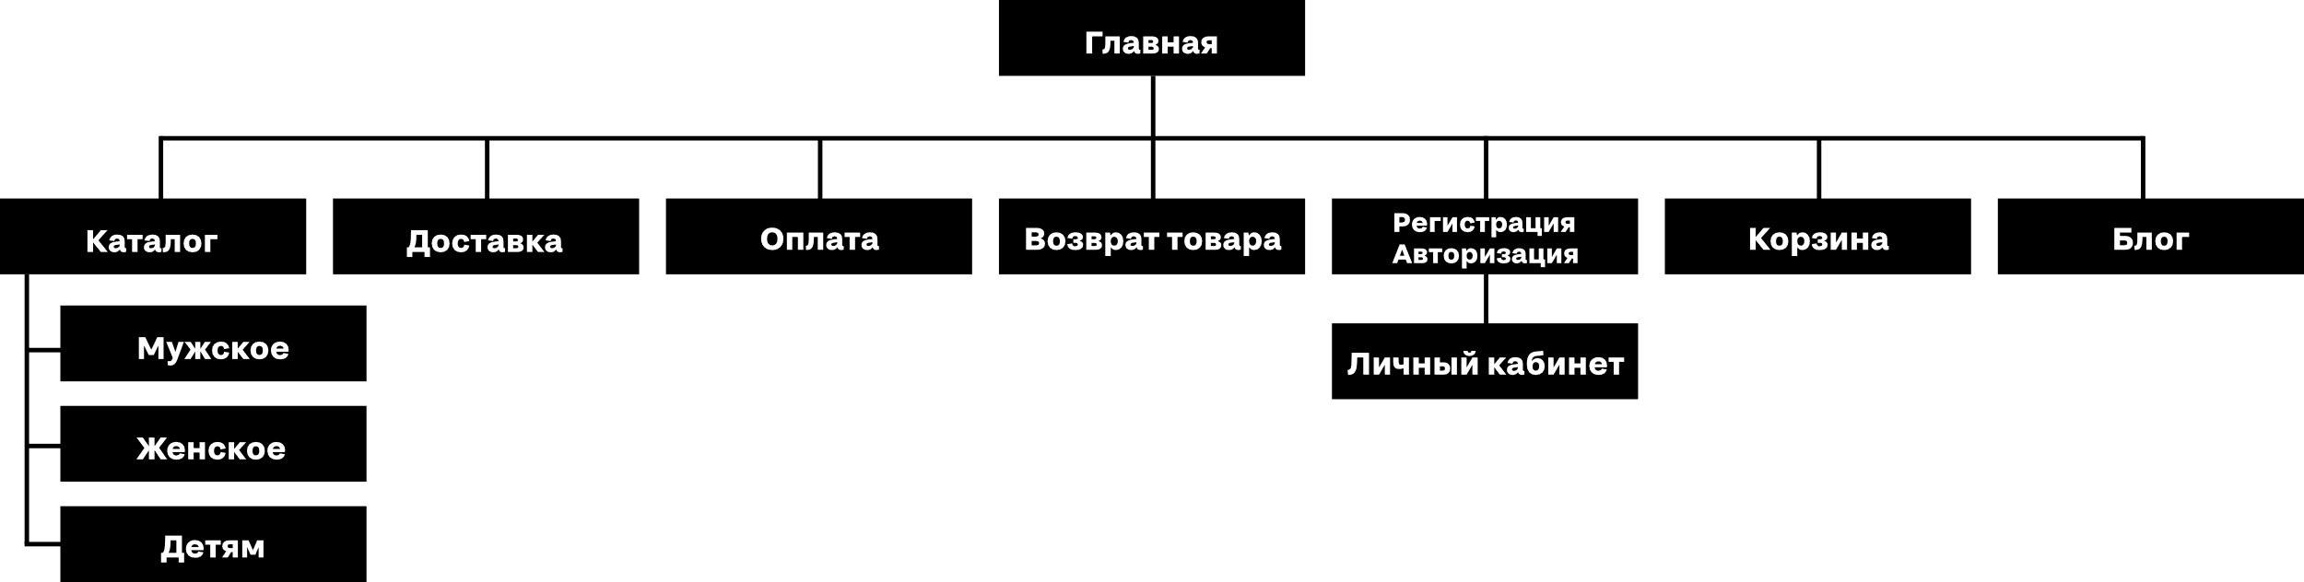

Рисунок 2.10 –Структура главной страницы сайта «Boardriders»

Вышеуказанная структура охватывает все страницы, которые необходимы для клиента, чтобы иметь представление о сайте.

После создания необходимой структуры следует перейти к организации папок и файлов. Проект состоит из семи папок:

1. image
2. css
3. font
4. jquery
5. slick-carousel

В папке “image” хранятся все PNG, JPEG изображения для сайта, а так же SVG-иконки. Папка “font” предназначена для хранения всех шрифтов коллекции “Grtsk Peta”. В папке “css” хранятся два css-файла, style_index.css – отвечающий за описание стилей сайта, а style_index_mobile.css – за адаптивную версию сайта для мобильных устройств, reset.css – отвечает за сброс всех ненужных стилей в значение 0. В папках “jquery” и “slick-carousel” хранятся все необходимые файлы библиотеки “JQuery” и плагина “Slick Slide”, что позволяет модифицировать их файлы.

Такая схема обеспечивает логическую связь между всеми компонентами внутри отдельных папок**3. Реализация проекта**

## **3.1 Описание верстки**

После того как организованы структуры папок и схемы сайта можно приступать к самой реализации проекта, а именно верстке интернет-магазина. Заранее было обусловлено, что код будет описываться согласно методологии БЭМа, в основе которого лежит принцип разделения интерфейса на независимые блоки. Благодаря ней можно легко и быстро разрабатывать интерфейс любой сложности и повторно использовать существующий код без копирования [4].

Однако перед непосредственной версткой требуется перенести весь графический контент в папку «images». Все растровые изображения сохранены в JPG- и PNG-форматах, в то время как векторные изображения, сохранены в формате SVG для корректного отображения рисунков на сайте.

Затем для каждой папки с названием страницы были созданы файлы с расширением .html, .css и .js. С помощью специальных тэгов два последних файла были подключены к первому, чтобы созданная страница поддерживала стили и скрипты.

Далее, был скачен и подключена шрифтовая пара “Grtsk Peta Regular” и “Grtsk Peta Bold”, которые являются главными на сайте.

На этапе описания страниц проекта было принято решение мысленно разбить страницу сайта на отдельные фрагменты. Само собой, шапка и подвал сайта были размещены в семантических тегах <header> и <footer>. Остальной контент был разделен и помещен в <div> с соответствующим именем класса. БЭМ позволяет именовать блоки под одним классом, характеризующий смысл контента.

Немаловажно также то, что в HTML документе присутствуют заголовки второго уровня <h>. Практически в каждой секции сайта присутствует данный тэг, что позволит сайту соблюсти требования алгоритма поисковой системы.

Внутри некоторых блоков имеется общий класс контейнер (<div class = «container»), который имеет максимальную ширину согласно допустимой ширине макета сайта. Его основная задача – это избежать моментов, когда элементы сайта выходят за границы самого сайта.

Вложенные блоки, находящиеся внутри основных, именуются через имя класса основного блока-родителя и двух нижних символов «__». Данного подхода требует упомянутая методология, чтобы данные классы в дальнейшем поддерживать и использовать повторно.

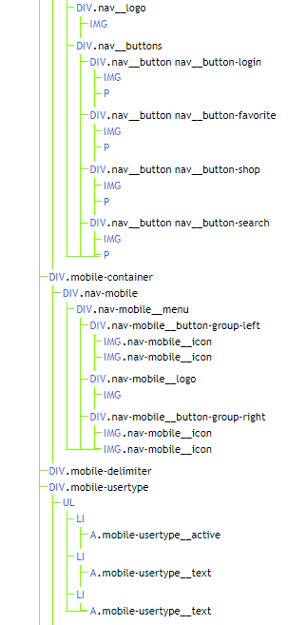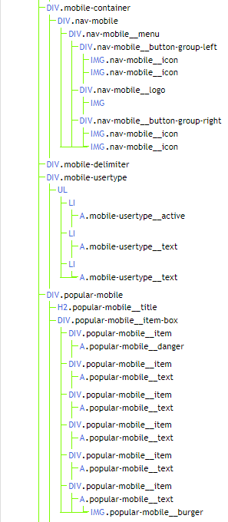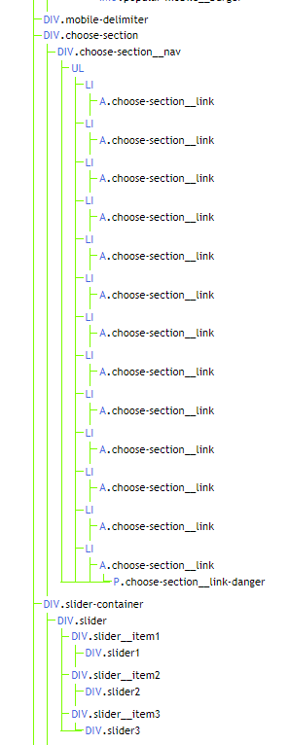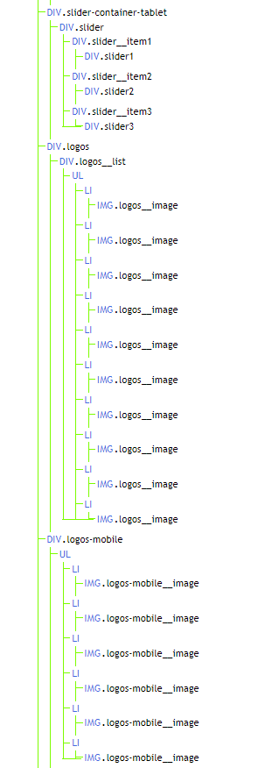

Рисунок 3.1 – Изображение иерархии блоков на главной странице «Boardriders»

На главной странице присутствует большое количество изображений, как растровых, так и векторных. Сами картинки были вставлены с помощью тэга <img> и свойством блочного элемента background: url().

После того, как на сайте добавлен последний необходимый элемент, следует приступать к их позиционированию. Для добавления внутренних и внешних отступов были применены такие свойства, как padding и margin. Ранее было упомянуто, что для вертикального выравнивания будет использоваться технология Flexbox Layout. Чтобы её реализовать, необходимо присвоить блоку-родителю свойство display: flex, после чего прописать justify-content, align-items.

Особым моментом можно выделить верстку “главного” блока с самыми популярными товарами. Было сказано, что данный блок является слайдером, поэтому, чтобы его реализовать, были подключены библиотека jQuerry, плагин Slick Slider и файл Node с расширением .js.

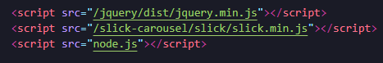

Изображение 3.2 – фрагмент подключения скрипт-файлов

C помощью последнего файла были реализованы уже прописанные функции библиотеки, благодаря чему блок с товарами преобразовался в слайдер с “dot”-переключателем. Так же слайдер имеет функцию “autoplay”, которая позволяет перелистывать слайды, с задержкой в “autoplayspeed:3000ms”. Так же для аддаптивности слайдера были добавлены “breakpoint”, которые уменьшают количество показываемых слайдов: “slideToShow”, для лучшего отображения на устройствах меньшего размера.

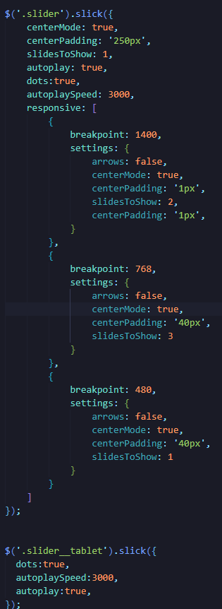

Изображение 3.3 – Настройки Slick Slider через Node.js

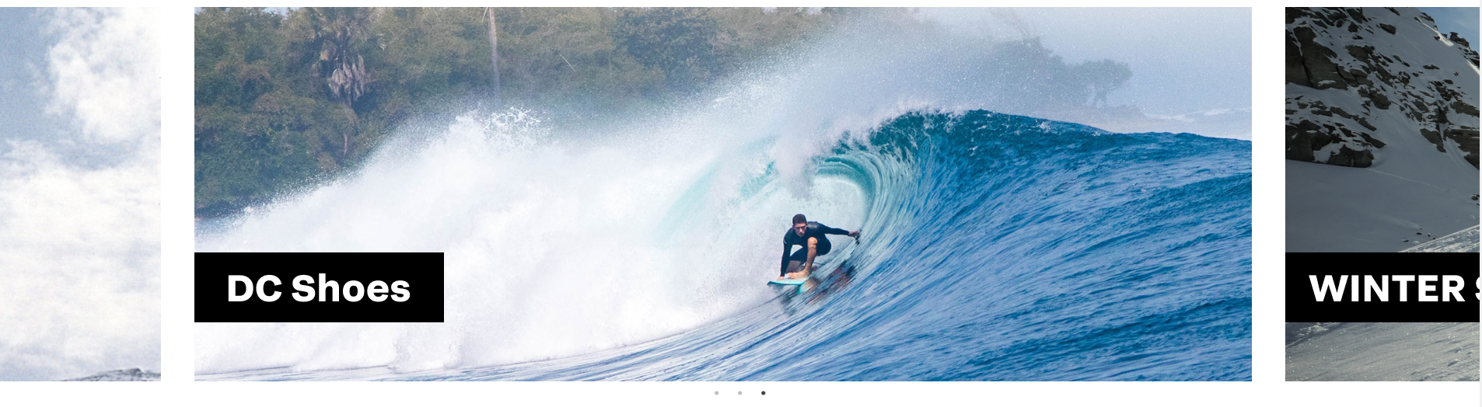Изображение 3.4 *–* Слайдер с “dot”-переключателем

Так как мы выполняем верстку интернет-магазина, то имеем дело с огромным количеством ссылок на другие каталоги, виды товаров и прочее, поэтому в рамках всей страницы, мы использовали псевдоклассы before/after/hover, для создания анимации наведения на текст / кнопку.

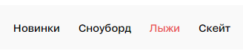

Изображение 3.5 – Пример использование псевдокласса hover на элементах навигационного меню

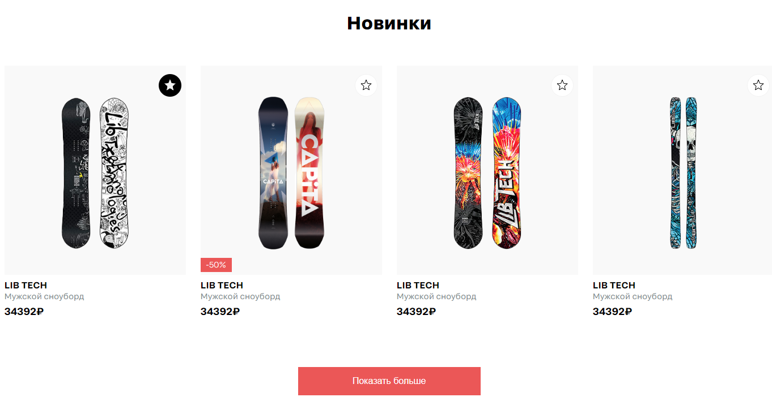

Изображение 3.6 – Пример использование псевдокласса hover на кнопках

## **3.2 Адаптивная верстка**

Адаптивная верстка сайта – это формирование структуры документа на базе HTML документа, предусматривающей автоматическое изменение страницы в зависимости от размера экрана пользователя. Простыми словами, это макет страницы, автоматически подстраивающийся под размер экрана пользователя.

На сегодняшний день адаптив сайта – важнейший аспект разработки сайта, потому что любой интернет-ресурс должен качественно отображаться на всех устройствах, в частности на телефонах. Адаптивный сайт должен быть удобен для просмотра на любых устройствах, в противном случае средняя посещаемость резко понизится.

Это обусловлено тем, что сегмент целевой аудитории, которая использует мобильные устройства, куда больше, чем сегмент, использующий другие устройства. Поэтому, опять-таки, наличие адаптива приводит к увеличению трафика и популярности веб-ресурса.

Для того, чтобы сайт был адаптирован под определенный экран, чаще всего используют медиа-запросы, в котором указывается ширина экрана, где начнется видоизменение сайта. В каждом медиа-запросе должен быть указан max-width, как показано ниже

@media (max-width:1400px) {…}

Так как медиаопросы присутствует только в CSS файле, то и адаптив будет реализоваться через изменения стилей под определенную ширину. Ширина в процессе выбиралась, ориентируясь на возникшие нарушения при плавном уменьшении ширины страницы. Таким образом всего создано 4 медиа-запросов, начиная от 1400 и заканчивая 480 пикселями.

В ходе адаптива, многие элементы шапки, подвала, а так же некоторые элементы были скрыты с помощью свойства display: none. Размеры шрифтов уменьшались, как и расстояния между блоками. Свойства padding и margin также претерпели изменения с изменением ширины экрана. В блоке с карточками товаров свойство flex-direction: column было добавлено, чтобы слайдер и описание товара были на одной горизонтальной оси.

Так же для аддаптивности слайдера на разных устройствах, уменьшалось количество “показываемых слайдов” или же значение “slideToShow”, для того, чтобы количество показываемых слайдов помещалось на устройстве пользователя и не выходило за пределы экрана.

# **4. Тестирование**

## **4.1 Кроссбраузерное тестирование**

Кроссбраузерность – это обеспечение того, что созданный сайт одинаково корректно отображается на допустимом количестве браузеров, при этом сайт должен одинаково выглядеть как на одном браузере, так и на другом. Проверка сайта на кроссбраузерность может проводится вручную с помощью открытия сайта в установленных браузерах, однако существуют онлайн-сервисы для проверки кроссбраузерности веб-ресурса. С помощью ресурса LambdaTest была проведена проверка сайта на таких браузерах, как Edge, FireFox, Chrome. В результате тестирование показало, что разработанный сайт одинакового отображается на популярных браузерах.

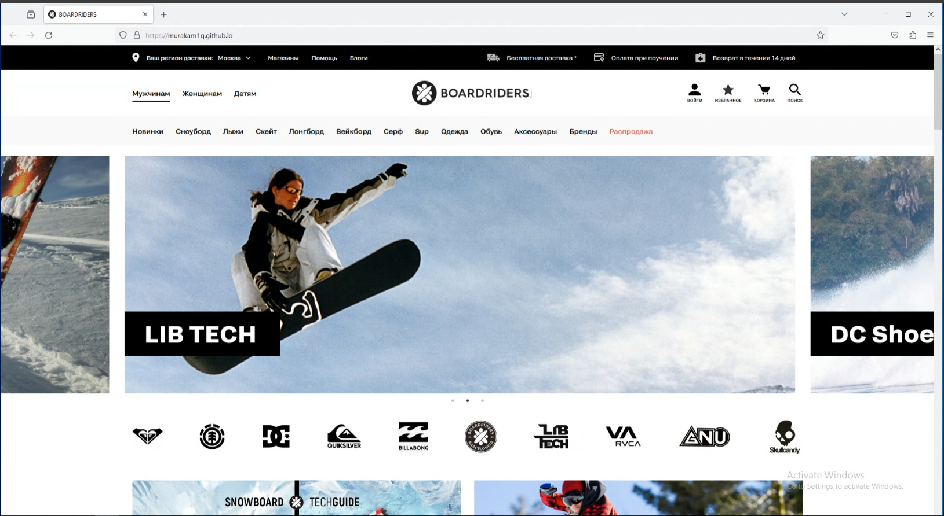

Рисунок 4.1 – Изображение виртуального браузера FireFox

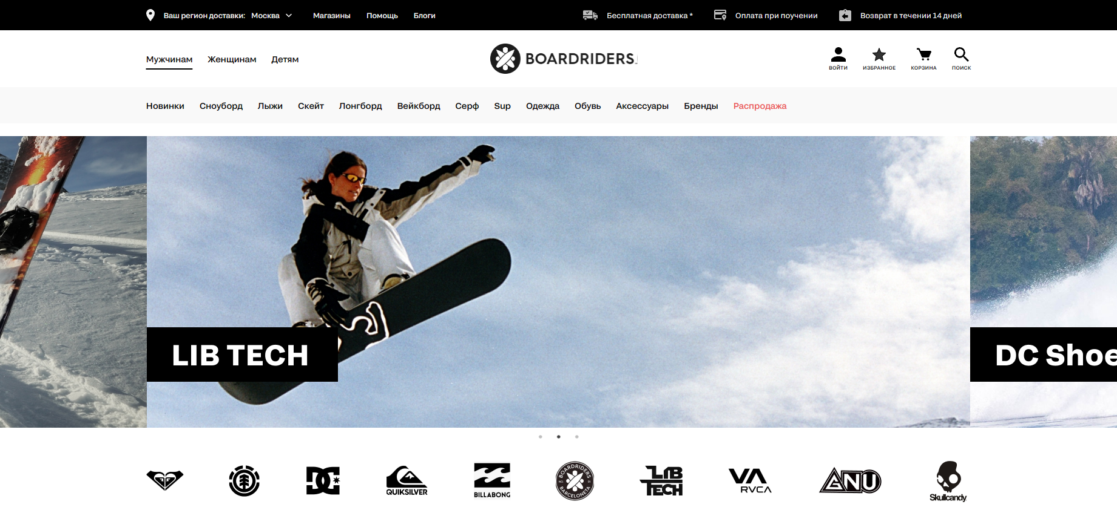

Рисунок 4.2 – Изображение виртуального браузера Edge

После проверки кроссбраузерности следовало тестирование производительности главной страницы. Тестирование проводилось с помощью онлайн-сервиса Pagespeed[5]. Полученный результат показал среднюю производительность, но отличный показатель по разделу «Рекомендации» и разделу «Поисковая оптимизация».



Рисунок 4.3 – Изображение результатов проведения теста на производительность

## **4.2 Проверка валидности кода**

Валидность кода – это соответствие исходного кода разработанной страницы по прописаному стандарту W3C – организации, занимающейся разработкой HTML-кодов. Валидность кода влияет на позиции сайта в поисковой выдаче и его восприятие пользователем и поисковиком. Если исходный код не противоречит ни одному из положений HTML-стандартов, тогда он называется валидным.

При проверке кода на валидность на сайте validator.w3.org ошибок в коде не выявлено.

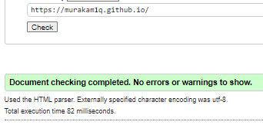

Изображение 4.4 – Результат проверки кода на валидность

**Заключение**

Целью данного проекта – разработка адаптивного кроссбраузерного интернет-магазина сноубордов в соответствии с ранее подготовленным макетом. Для достижения данной цели весь объем работы был подразделен на несколько основных этапов:

1. Обзор сайтов-аналогов;
2. Описание элементов макета страницы сайта;
3. Непосредственная верстка интернет-магазина;
4. Адаптивая верстка;
5. Тестирование главной страницы на валидность, производительность и кроссбраузерность.

В процессе выполнения курсовой работы были проанализированы 3 сайта-аналога, в процессе анализа сформировалось понимание понятий валидного кода и подтвердилась важность наличия адаптива у интернет-магазинов. После формирования файловой структуры и структурный схемы магазина, был проведен этап верстки многостраничного сайта. По завершении верстки и тестовой проверки кросс-браузерности и валидности проект был импортирован в репозиторий GitHub.

Для подключения шрифта Grtsk Peta, шрифт был скачен и установлен с помощью специальных тэгов в css-файле. В процессе верстки для расположения блоков по горизонтальной линии использовалась технология Flexbox Layout. Для создания интерактивных слайдеров и бургер-кнопку была использована библиотека JQuerry и плагин Slick Slider. Адаптивная версия сайта реализована за счёт медиа-запросов и скрытии десктопных элементов интернет-магазина.

Созданный проект был проверен на валидность сервисом Validator W3C, на производительность сервисом Pagespeed, на кроссбраузерность в 3 браузерах – Chrome, Edge, FireFox.

Обобщая, в результате проделанной работы была достигнута поставленная цель – создание собственного интернет-магазина, изучены стандарты HTML5, закреплены навыки верстки и подключения таблицы стилей, усвоен навык структурирования схемы сайта, использование сторонних библиотек и плагинов, а также полностью освоена технология Flexbox Layout. В дополнение, было принято во внимание важность понимания валидности кода, кроссбраузерность и также производительность сайта.

# **Список использованных источников**

1. evo.com / Интернет-магазин [Электронный ресурс] – Режим доступа: <https://www.evo.com/>
2. rei.com / Интернет-магазин [Электронный ресурс] – Режим доступа: <https://www.rei.com/>
3. backcountry.com / Интернет-магазин [Электронный ресурс] – Режим доступа: <https://www.bergfreunde.nl/?wt_mc=nl.referral.backcountry.backcountry.-&pid=10004&utm_source=backcountry&utm_medium=referral>
4. ru.bem.info / Методология БЭМ [Электронный ресурс] – Режим доступа: <https://ru.bem.info/methodology/>
5. Pagespeed – онлайн-ресурс, позволяющий тестировать производительность страницы [ Электронный ресурс ] – Режим доступа: <https://pagespeed.web.dev>
6. Validator / Nu Html Checker [Электронный ресурс] – Режим доступа: <https://validator.w3.org/nu/>